育苗支教2016
四川队——低年级天文
教学方案
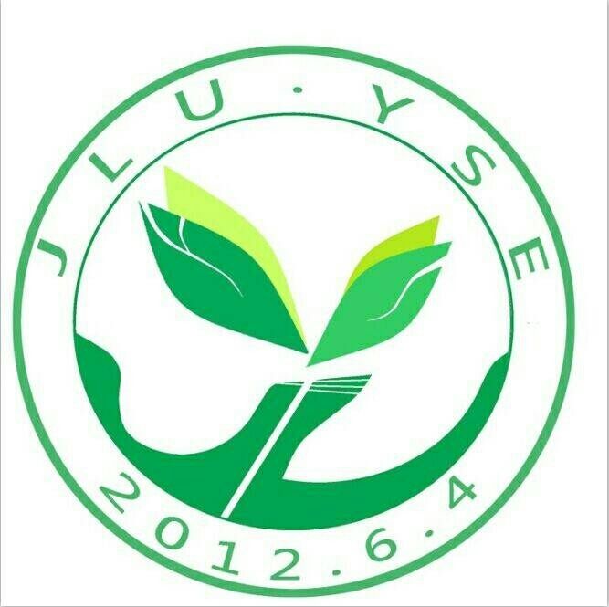

目录
- 教学目标....................................................................................1
- 教学重点内容............................................................................2
- 教学具体流程............................................................................3

制定成员：__何湉_

一．教学目标
培养孩子们对于科学的兴趣，拓宽孩子们的视野，激起孩子们对于未知世界的好奇。
（不同年级内容相似难度不同，大纲只写一份。）
二．教学重点
宇宙及自然现象的介绍

教学进度安排表
课时
1 | 太阳系介绍，黑夜的产生  宇宙的引入  北斗七星黑洞简介  （小视频）
2 | 星座（猎户座等）  陨石 飞船飞机  （蓝猫淘气3000问天文篇）
三．教学具体流程
课时 | 内容
1 | - 播放宇宙科学类小视频，作为课堂的引入，以引起孩子们的兴趣：我们身处宇宙之中，那么在浩瀚的宇宙中都有什么呢？（引入中国古代神话传说，世界历史上人们对于外太空的好奇与探索）  （天文是一类科学，科学家们正在努力探索但现在也没有确切的定论，老师所讲为现今被大众认可的理论）  - 太阳系的介绍：  太阳系是以太阳为中心，和所有受到太阳的引力约束天体的集合体。包括八大行星（由离太阳从近到远的顺序：水星、金星、地球、火星、木星、土星、天王星、海王星 ）。  （此时互动 孩子们扮做地月日模仿公转自转。每三个孩子一组，模拟地月系统，同时引申整个宇宙）  （此时引入太阳的神话传说：后羿射日 阿波罗）  黑夜的产生：我们都知道地球是太阳系中的一颗行星,它既不发光也不透明,它只能反射太阳光线,也就是说太阳在某一时刻只能照到地球的一半 （通过形象的模型模拟昼夜变化）  - 宇宙的引入：  中国古代有“上下四方曰宇，往古来今曰宙”的说法（即宇的意思是无限空间，宙的意思是无限时间），宇宙一词也出自于“旁日月，挟宇宙”。  近数世纪以来，科学家根据现代物理学和天文学，建立关于宇宙的现代科学理论，称为物理宇宙学。  宇宙产生于约140亿年前一次大爆炸中。我们身处宇宙之中，宇宙是我们现今能知道的最大空间。其中含有各类行星恒星，还有黑洞等天体。  - 介绍：  天体是指宇宙空间的物质的存在形式。天体的集聚，从而形成了各种天文状态的研究对象。  人类发射进太空的人造卫星、宇宙飞船、空间实验室、各种探测器则被称为人造天体。  分类行星系|卫星|恒星|恒星系|星座|彗星|太空|星团|星云|  黑洞：宇宙空间内存在的一种密度无限大体积无限小的天体。黑洞的引力很大，可以吸收光线等  北斗七星：北斗是由天枢、天璇、天玑、天权、玉衡、开阳、瑶光七星组成的。古代汉族人民把这七星联系起来想象成为古代舀酒的斗形。  （介绍关于天体 星云的神话传说）  - 总结  激发孩子们对于科学的兴趣，通过小游戏结束。
2 | - 蓝猫淘气三千问引入（播放天文篇，引入 角色情景模拟：如果你是其中的某一位动画角色，你会想要到太空中的哪里去，带领孩子们进行场景再现，以小故事的方式介绍太空。例：假设我们正在驾驶着太空飞船，穿梭于宇宙之中，我们看到了浩瀚的银河，看到了神秘莫测的星云，忽然我们看到了一个美丽的星球，小朋友们觉得星球上会有什么？）  - 现代飞船飞机的介绍  随着科技的发展，我们慢慢的开始探索宇宙，引导孩子们从神舟五号一直到神舟十号的进行对中国航天事业的了解，同时介绍飞船的简要构造：飞船结构分为：轨道舱、返回舱、推进舱、附加段，四部分，返回舱返回后，轨道舱相当于一颗对地观察卫星或太空实验室，它将继续留在轨道上工作半年左右。  - 星座 流星雨  流星雨是在夜空中有许多的流星从天空中一个所谓的辐射点发射出来的天文现象。这些流星是宇宙中被称为流星体的碎片，在平行的轨道上运行时以极高速度投射进入地球大气层的流束。大部分的流星体都比沙砾还要小，因此几乎所有的流星体都会在大气层内被销毁，不会击中地球的表面；能够撞击到地球表面的碎片称为陨石。数量特别庞大或表现不寻常的流星雨会被称为“流星突出”或“流星暴”，可能会每小时出现的流星会超过1,000颗以上。  人们通常会在流星雨下许愿，希望流星可以让自己的梦想成真。  星座是天上一群群的恒星组合。自从古代以来，人类便把三五成群的恒星与他们神话中的人物或器具联系起来，称之为“星座”。  出示星座图片让孩子们猜想什么，充分调动孩子们的积极性  （北斗七星 猎户座 大熊座 大犬座）  - 思考题及活动  同学们相信有外星人吗？进行对神秘世界的讨论。  引导每一位同学画出心目中的宇宙飞船的样子，如果你有机会坐上你设计的宇宙飞船前往太空，你想去哪里，你想带上谁？并为你的画编写一个小故事。并选几位到台前展示，充分发挥孩子的创造力和想象力。激发他们对未知实际的好奇。  - 总结  科学，是一场任重而道远的旅程，宇宙，是一个未知而美丽的秘境。而这一切，都需要你们去探索，愿孩子们长大以后，去探索那片神秘而未知的宇宙。

